МИНИСТЕРСТВО ОБРАЗОВАНИЯ РЕСПУБЛИКИ БЕЛАРУСЬ

учреждение образования
«Гродненский государственный университет имени Янки Купалы»

Факультет математики и информатики
Кафедра современных технологий программирования

БРАЗГОВКА ДМИТРИЙ ПАВЛОВИЧ

“Менеджер арбитражных ситуаций”

Курсовая работа
студента 3 курса специальности
1-40 01 01 «Программное обеспечение информационных технологий»
дневной формы получения образования

Научный руководитель
Курьян Николай Николаевич,
старший преподаватель кафедры современных технологий программирования

Гродно, 2019
РЕЗЮМЕ
Бразговка Дмитрий Павлович
Курсовая работа – «Менеджер арбитражных ситуаций», 36 страниц, 24 рисунков, 6 использованных источников.
Ключевые слова – ООП, Java, Python, Spring, букмекер, арбитраж, ставки, вилка, Rest, VueJS, BeautifulSoup, Json, algorithms, web application, PostgreSQL
Цель исследования – создать централизованную систему управления букмекерскими вилками, имеющую простой и понятный пользовательский интерфейс, широкую сводку статистических данных, возможность подсчета потенциального выигрыша, релевантность данных.
Объект исследования – веб-приложение “Менеджер арбитражных ситуаций”.
Предмет исследования – арбитражные ситуации в букмекерских ставках.
Методы исследования – создание веб-приложения, отслеживающего арбитражные ситуации и имеющего широкий набор функционала с помощью анализа интернет ресурсов и тематической литературы.
В рамках курсовой работы было разработано веб-приложение, позволяющее отслеживать релевантные вилки, арбитражные ситуации у разных букмекеров и производить необходимые подсчеты.

SUMMARY
Brazgouka Dzmitry Pavlovich
Coursework – "Arbitrage manager", 36 pages, 24 illustrations, 6 used sources.
Key words – ООP, Java, Python, Spring, bookmakers, bets, arbitrage, Rest, VueJS, BeautifulSoup, Json, algorithms, web application, PostgreSQL
The purpose of the research is to create a centralized system to manage arbitrage situations with simple and understandable UI, a broad statistics summary, the possibility of calculating the potential gain and data relevance.
The object of the study – web application "Arbitrage manager".
Subject of research – arbitrage situations.
Methods of research - creation of a web application that monitors arbitrage situations and have a wide range of functionality with the help of Internet resources and subject literature.
Within the scope of the course work, a web application was developed that allows tracking relevant arbitrage situations at different bookmakers and make the needful calculations.

СОДРЖАНИЕ

ВВЕДЕНИЕ 7
1. АНАЛИЗ ПРЕДМЕТНОЙ ОБЛАСТИ 8
1.1 Основные аспекты 8
1.2 Анализ существующих сервисов, предоставляющих арбитра-
жную статистику 10
1.2.1 Сервис AllBestBets 10
1.2.2 Сервис Surebet 11
1.2.3 Сервис ScanSport 12
1.2.4 Сервис Vprognoze 13
1.2.5 Сервис FormatBok 14
1.3 Выводы по главе 1 15
2. ПРОЕКТИРОВАНИЕ СИСТЕМЫ 16
2.1 Требования к функциональным характеристикам 16
2.2 Use-case диаграмма 17
2.3 Диаграмма активностей 18
2.4 Диграмма последовательностей 19
2.5 Разработка пользовательского интерфейса 20
2.6 Выводы по главе 2 24
3. РЕАЛИЗАЦИЯ СИСТЕМЫ 25
3.1 Обзор и анализ средств разработки 25
3.2 Диаграмма классов 26
3.3 Диаграмма компонентов 30
3.4 Выводы по главе 3 31
ЗАКЛЮЧЕНИЕ 32
СПИСОК ИСПОЛЬЗОВАННЫХ ИСТОЧНИКОВ 33
ПРИЛОЖЕНИЯ 34

ПЕРЕЧЕНЬ СОКРАЩЕНИЙ, УСЛОВНЫХ ОБОЗНАЧЕНИЙ
ООП | Объектно-ориентированное программирование | методология программирования, основанная на представлении программы в виде совокупности объектов, каждый из которых является экземпляром определённого класса
API | Application Programming Interface | набор готовых классов, процедур, функций и структур, предоставляемых библиотекой или сервисом для использования во внешних программных продуктах.

ВВЕДЕНИЕ
Сегодня индустрия букмекерских ставок хорошо развита и востребована. Опыт использования пользователями букмекерских контор показал, что возможно появление беспроигрышной ставки при разнице в коэффициентах у разных букмекеров. Такую ситуацию назвали букмекерской вилкой или арбитражной ситуацией. Однако, проблема в том, что такие ситуации возникают редко и отследить их достаточно сложно.
Главная идея проекта состоит в агрегации информации об арбитражных ситуациях и предоставлении пользователю статистики на основе отфильтрованных букмекерских вилок в зависимости от коэффициентов в разных букмекерских конторах.
Основной целью курсовой работы стало проектирование и создание сервиса, позволяющего пользователю ознакомиться с предстоящими матчами, на которых возможны возникновения арбитражных ситуаций. Клиент также сможет произвести подсчет распределения ставки на основе имеющейся суммы.
Предусмотрено решение следующих задач:
- создание back-end сервера, предоставляющего функционирующий API для front-end части приложения и состоящего из легко расширяемых частей, что позволит легко интегрировать в него новые модули (к примеру, дополнительные модули для сбора статистик с новых букмекерских контор);
- разработка клиентской части средствами VueJS;
- создание удобного графического пользовательского интерфейса
В качестве источников информации были использованы интернет ресурсы и тематические книги.

ГЛАВА 1
АНАЛИЗ ПРЕДМЕТНОЙ ОБЛАСТИ
В этой главе будет описана и проанализирована предметная область посредством обзора существующих сервисов, предоставляющих арбитражную статистику, и разбора достоинств и недостатков приведенных проектов.
  - Основные аспекты
“Arbitrager” предоставляет пользователю возможность управлять и наблюдать за текущими играми в букмекерских конторах. Сервис постоянно анализирует игры и делает предположения о том, какие из игр могут привести к арбитражной ситуации.
Приведем пример арбитражной ситуации:

Рис. 1.1 – Пример букмекерской вилки
На рис. 1.1 приведен пример букмекерской вилки. Коэффициенты на одну и ту же игру у разных букмекеров отличаются. За счет этого отличия возможно появление арбитражной ситуации. Произведем подсчеты:
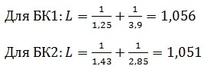
Рис. 1.2 – Подсчет маржи при ставке у одного букмекера
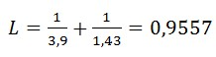
Рис. 1.3 – Подсчет маржи при ставке у разных букмекеров

На рис. 1.2 можно увидеть подсчет маржи для приведенных игр. Как видно коэффициент получается выше 1, а это значит, что, поставив на две команды у одного букмекера, вы однозначно проиграете какую-то часть суммы, которая уйдет букмекеру.
На рис. 1.3 подсчет производится при ставке на те же команды только у разных букмекеров. Коэффициент получился меньше 1, это означает присутствие букмекерской вилки при ставке таким образом. Осталось рассчитать ставки, которые нужно сделать на эти команды. Приведем пример при имеющейся сумме в 1000 у. е.:
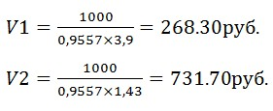
Рис. 1.4– Подсчет “идеальной” ставки
Таким образом, поставив 268.30 у. е. на первую команду и 731.70 у. е. на вторую команду пользователь однозначно выиграет за счет разницы коэффициентов букмекеров.
“Arbitrager” ищет среди имеющихся у букмекеров игр именно такие ситуации и сам производит подсчет необходимой ставки для выигрыша.

1.2 Обзор существующих решений
В этом разделе будут приведены и проанализированы сервисы, занимающиеся сбором арбитражной статистики о случаях, связанных с букмекерскими вилками.
    - AllBestBets

Сервис, позволяющий получить статистику по существующим вилкам.


Рис. 1.5 – Скриншот сервиса “AllBestBets”

Достоинства:
- Красивый UI
- Полнота статистики
- Онлайн служба поддержки
Недостатки:
- Сложность интерфейса
- Сервис взимает большую плату за свои услуги
    - Surebet
Сервис, позволяющий отслеживать текущие игры и смотреть коэффициенты вилок.
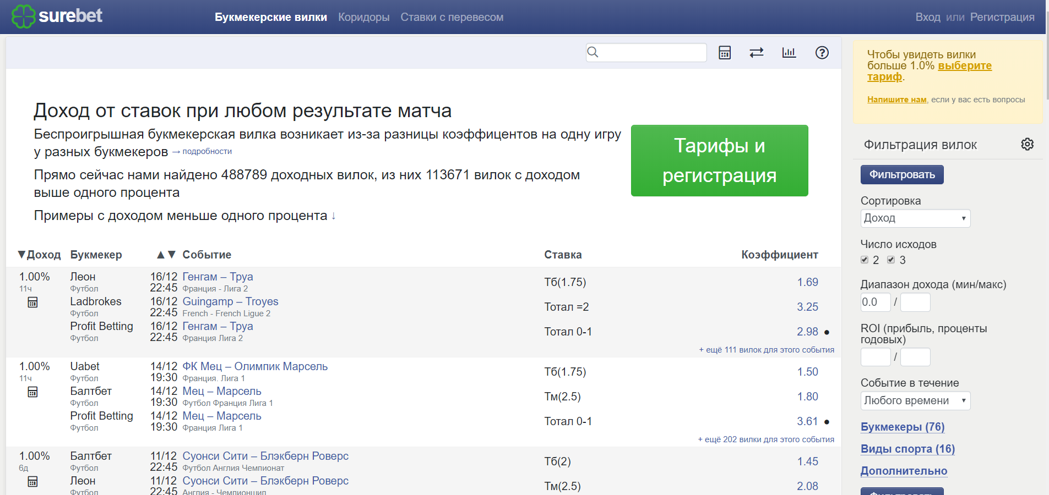
Риc. 1.6 – Скриншот сервиса “Surebet”

Достоинства:
- User-friendly интерфейс
- Не требует регистрации для пользования
- Сервис не взимает никакой платы за свои услуги
Недостатки:
- Небольшой набор функционала
- Наблюдение только за статистикой текущих матчей

    - ScanSport
Сервис, дающий арбитражную статистику по основным видам спорта.
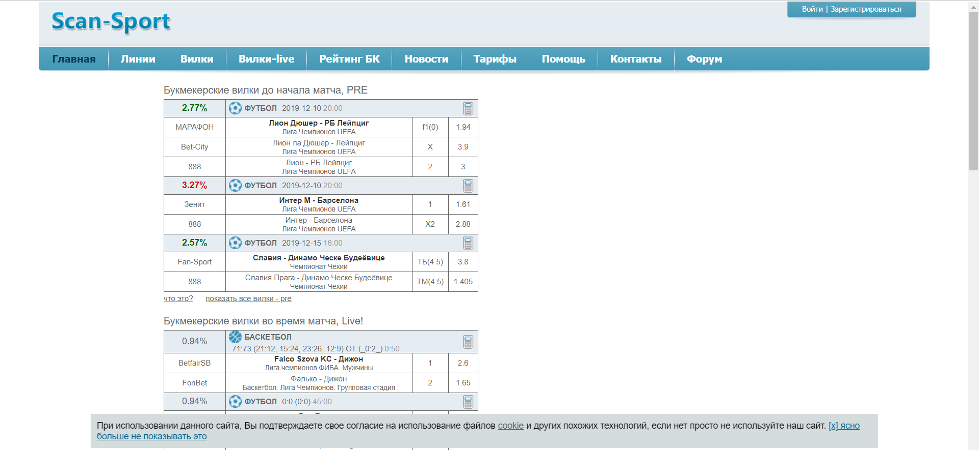
Рис. 1.7 – Скриншот сервиса“ScanSport”

Достоинства:
- Простой и понятный интерфейс
- Сервис не взимает никакой платы за свои услуги
Недостатки:
- Малое количество статистических данных
- Малое количество сравниваемых букмекеров
- Непривлекательный UI

    - Vprognoze
Сервис, позволяющий отслеживать предстоящие игры и смотреть статистику по вилкам.
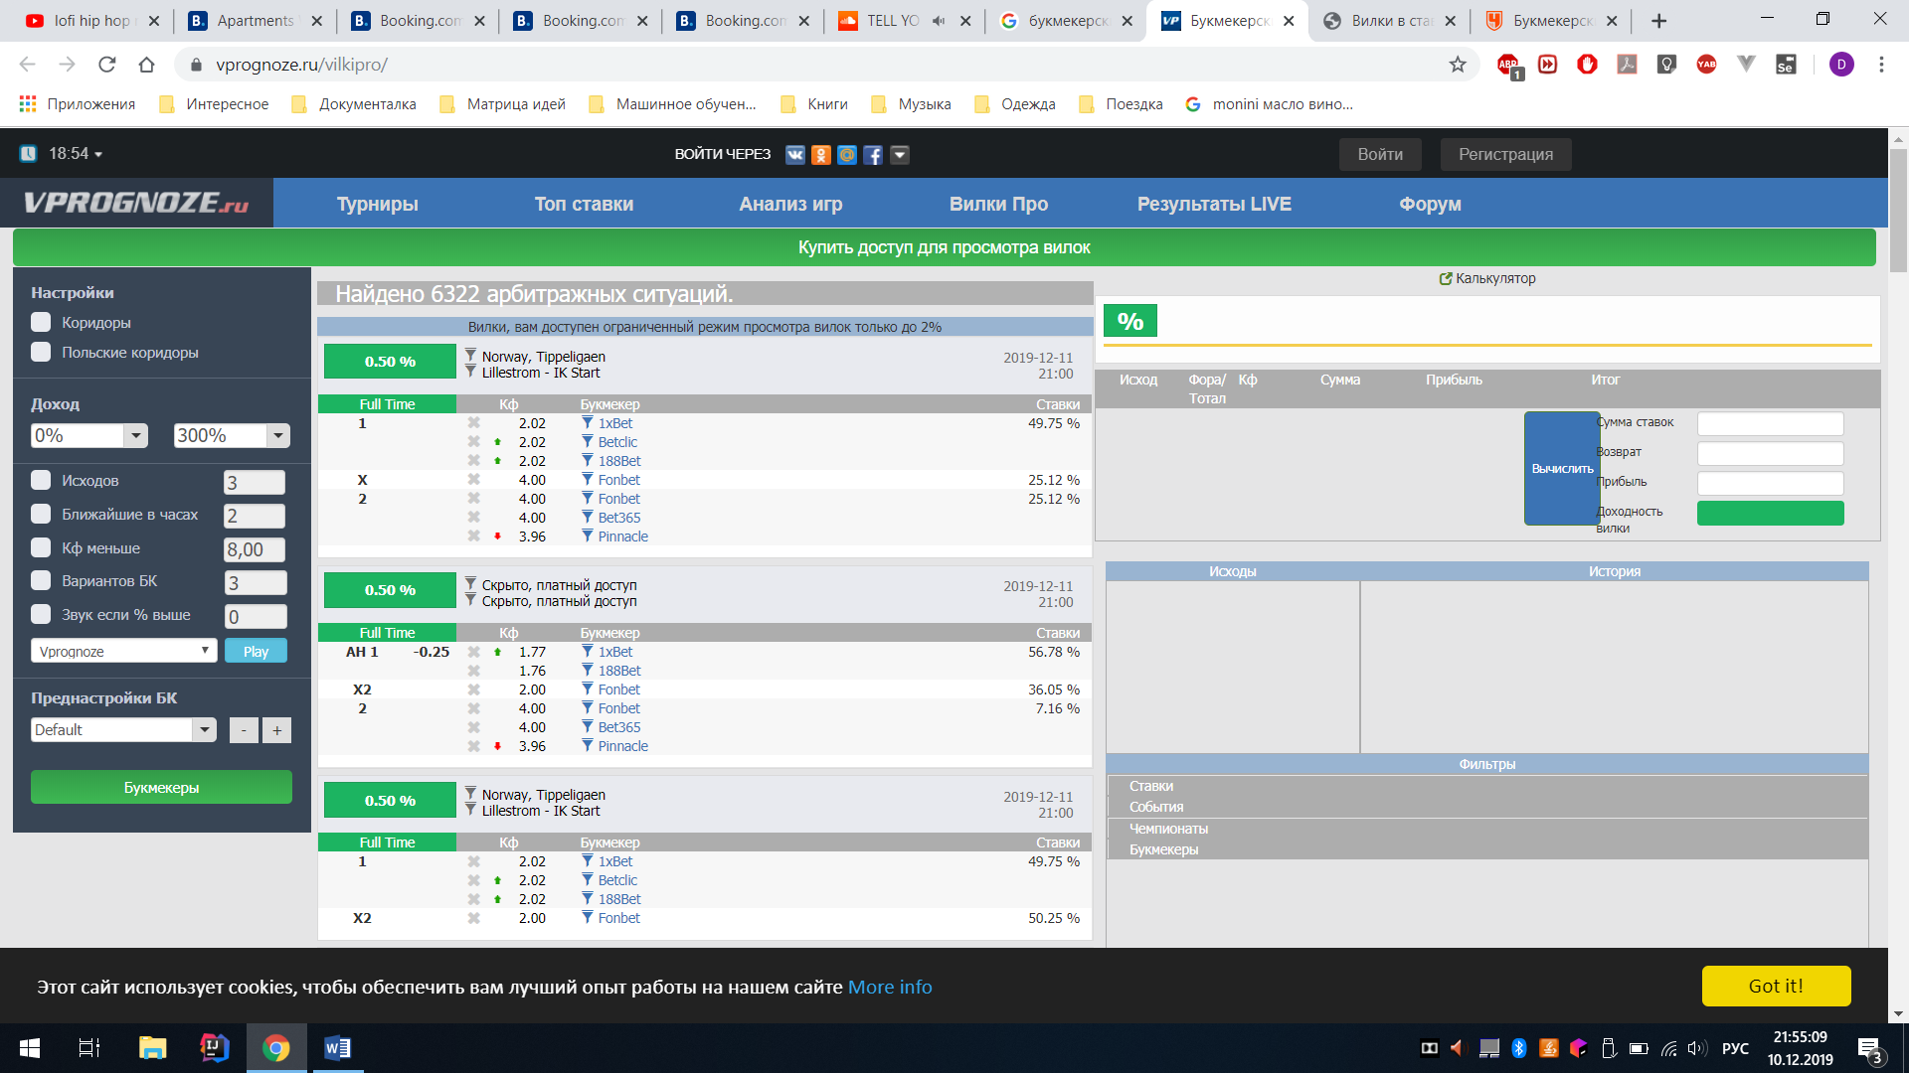
Рис. 1.8 – Скриншот сервиса “Vprognoze”

Достоинства:
- Большое количество матчей
- Широкая сводка статистических данных
- Сервис не взимает никакой платы за свои услуги
Недостатки:
- Статистика составляется достаточно долго
- Непонятный интерфейс
- Нерелевантные данные

    - FormatBok
Бесплатный сервис, позволяющий производить подсчет арбитража на основе коэффициента игры и суммы.
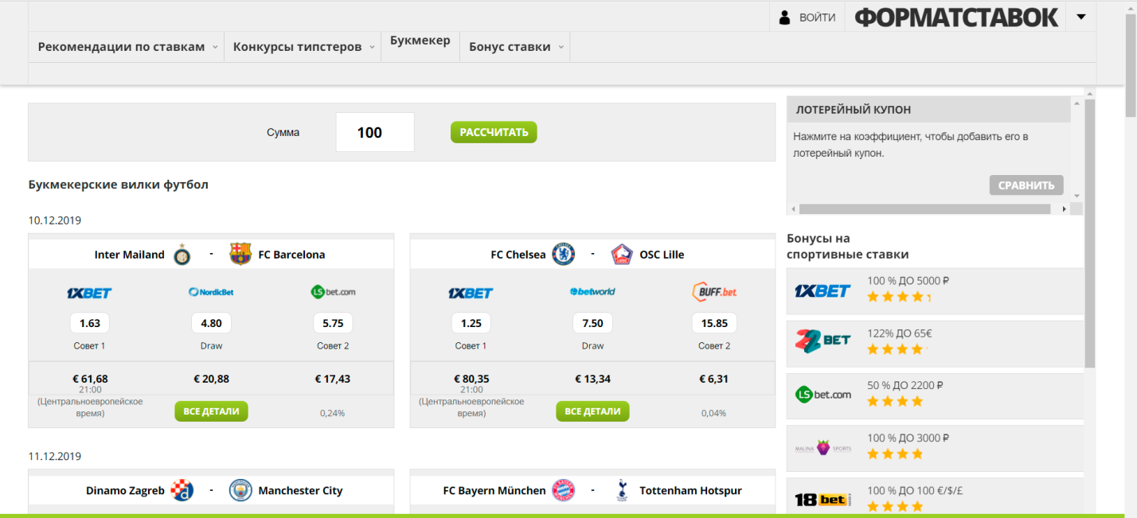
Рис. 1.9 – Скриншот сервиса “FormatBok”

Достоинства:
- Удобный и простой пользовательский интерфейс
- Сервис не взимает никакой платы за свои услуги
Недостатки:
- Ограниченность функционала.
- Сервис, по сути, является калькулятором вилок и не позволяет отслеживать матчи.

1.3 Выводы по главе 1
Проанализировав существующие сервисы сбора арбитражной статистики, можно выделить основные характеристики, которыми должен обладать сервис такого типа. Кроме того, были выявлены положительные и отрицательные стороны приведённых сервисов. Это позволит написать оптимальные требования к разрабатываемой программе и не допустить ошибок, которые показались достаточно грубыми.
Так же были выявлены основные требования, которые будут использоваться в разработке, такие как: простой и понятный пользовательский интерфейс, широкая сводка статистических данных, возможность подсчета потенциального выигрыша, релевантность данных.
Подытоживая, можно сказать, что на данный момент еще не имеется сервиса, который бы предоставлял удобную централизованную систему для управления букмекерскими вилками.

ГЛАВА 2
ПРОЕКТИРОВАНИЕ СИСТЕМЫ

2.1 Требования к функциональным характеристикам
В первой главе были разобраны решения по данной тематике. Проанализировав существующие сервисы, выделим необходимый набор функций веб-приложения, которые смогут использовать конечные пользователи. Рассмотрим набор необходимого функционала:
- Наличие страницы, отображающей текущие возможные арбитражные ситуации
- Реализация функции подсчета “идеальной” ставки для выбранной букмекерской вилки
- Реализация функции подсчета “идеальной” ставки из всех возможных букмекерских вилок
- Наличие страницы, отображающей текущие игры у доступных букмекеров
- Возможность напрямую вызвать синхронизацию статистики о коэффициентах и играх
- Предоставление емкой информации и статистики об арбитражных ситуациях

2.2 Use-case диаграмма
Use-case диаграмма на рис. 2.1 отражает отношения между актерами и прецедентами.
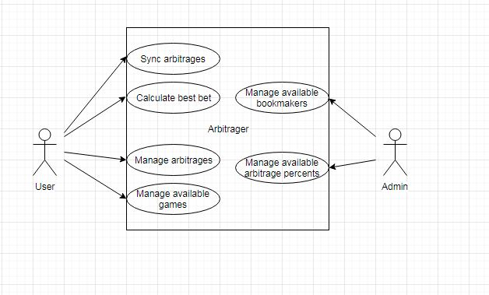
Рис. 2.1 – Use-case диаграмма
В процессе построения Use-case диаграммы были определены действующие лица (актёры), их взаимодействие с системой и ожидаемая функциональность системы.
На данной диаграмме наглядно показан основной функционал веб-приложения.

2.3 Диаграмма активностей
Диаграмма активностей на рис. 2.2 помогает визуализировать динамические аспекты поведения системы и отражает, как поток управления переходит от одной деятельности к другой.
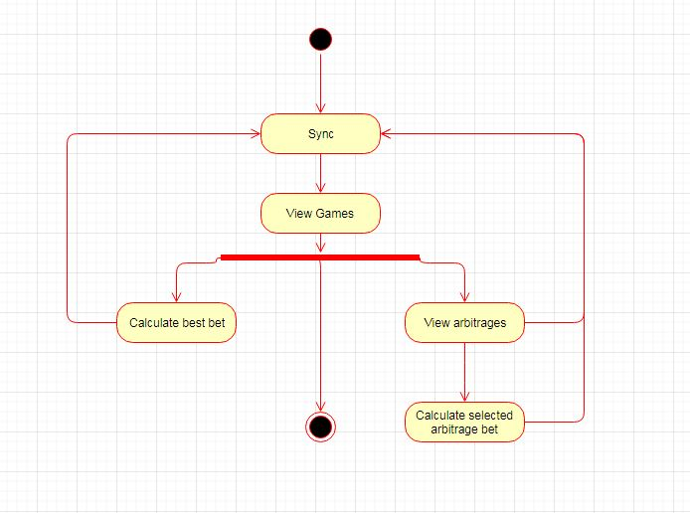
Рис. 2.2 – Диаграмма активностей

2.4 Диаграмма последовательностей
Диаграмма последовательностей - способ получить модель взаимодействия основных объектов веб-приложения и распределения обязанностей между ними.

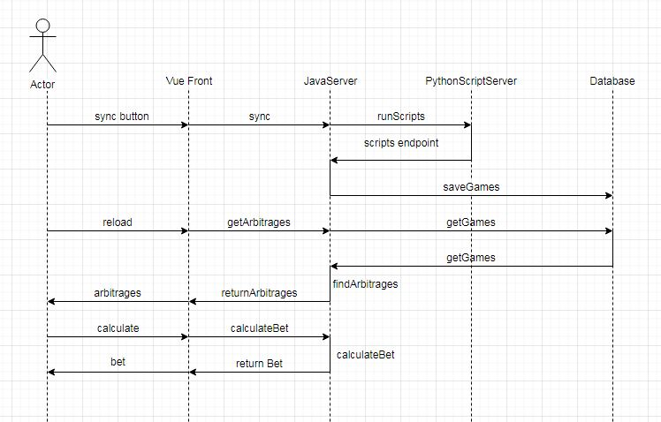

Рис. 2.3 – диаграмма последовательностей

На рис. 2.3 с помощью диаграммы последовательности описаны отношения объектов в различных условиях.

2.5 Разработка пользовательского интерфейса
При разработке приложения были разработаны макеты компонентов пользовательского интерфейса. Рассмотрим примеры доступных пользователю страниц:

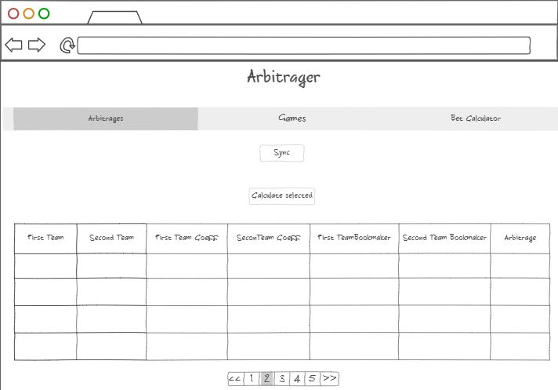
Рис. 2.4 – Вкладка Arbitrages

На рис. 2.3 представлена основная вкладка “Arbitrages”. На ней с помощью таблицы представлена информация о существующих арбитражных ситуациях в букмекерских конторах. Также у пользователя есть возможность выбрать определенную букмекерскую вилку из списка и произвести непосредственно по ней необходимые подсчеты с помощью кнопки “Calculate selected”. Кнопка “Sync” вверху вкладки необходима для явной синхронизации данных.

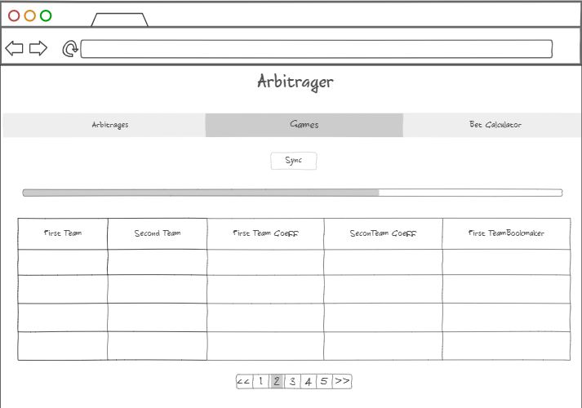
Рис. 2.5 – Вкладка Games

На рис. 2.4 представлена вкладка “Games”. На ней с помощью таблицы представлена информация о предстоящих играх у разных букмекеров. Над таблицей находится “Progress Bar”, который отображает, какое количество из всех игр имеют арбитражную ситуацию. Как и на вкладке “Arbitrages” присутствует кнопка “Sync”.

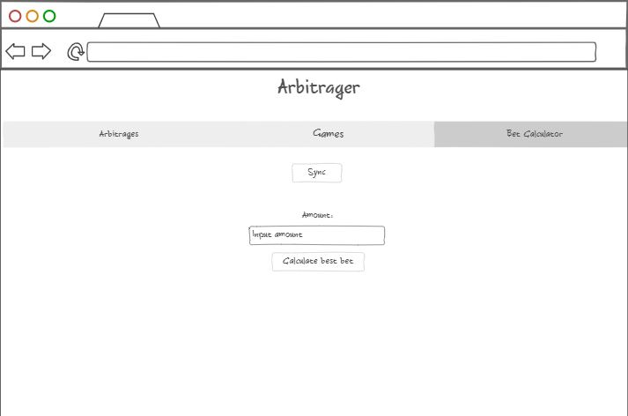
Рис. 2.6 – Вкладка Bet Calculator

На рис. 2.5 представлена вкладка “Bet Calculator”. Здесь пользователь может ввести сумму ставки, которую он готов произвести и получить информацию об “идеальной” ставке в данный момент. Как и на всех вкладках присутствует кнопка “Sync”.

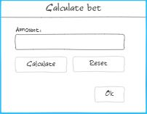
Рис. 2.7 – Окно Calculate Bet

Окно, представленное на рис. 2.6 вызывается при нажатии кнопки “Calculate selected”. Приложение предлагает пользователю ввести сумму ставки и после нажатия на кнопку “Calculate” произведет подсчет “идеальной” ставки по выбранной букмекерской вилке. Кнопка “Reset” сбрасывает введенное значение.

2.6 Выводы по главе 2
Согласно техническому заданию и поставленным в ней целям, была сформирована подробная концепция жизненного цикла веб-приложения, построена последовательная схема времени жизни каждого объекта и способы их взаимодействия, а также сконструирована модель поведения приложения, приведены возможные отношения между актерами и прецедентами.
В результате моделирования макетов графического интерфейса был создан упрощённый прототип внешнего вида для дальнейшего понимания, как можно будет с ним взаимодействовать пользователю.
На основе приведенной в этой главе информации строится понимание того, как стоит реализовывать приложение.

ГЛАВА 3
РЕАЛИЗАЦИЯ СИСТЕМЫ

3.1 Обзор и анализ средств разработки
В качестве основного языка разработки был выбран язык программирования Java, так как он предоставляет легкий в настройке и многофункциональный фреймворк Spring, который идеально подойдет для создания веб-приложения основанного на приведенных в Главе 2 требованиях к функциональным характеристикам. Spring “под капотом” в себе содержит веб-сервер TomCat, а также диспатчер сервлетов, который поможет распределять запросы между компонентами приложения.
Для парсинга сайтов букмекерских контор выбран Python с использованием библиотеки BeautifulSoup. BeautifulSoup предоставляет одновременно мощный и легкий в использовании API для парсинга HTML страниц. Решено реализовать Flask сервер, который на запросы Java сервера будет отдавать информацию о текущих играх в виде Json.
За UI отвечает VueJS в связке с Bootstrap Vue. VueJS был выбран так как он идеально подходит для реализации интерактивного интерфейса приложения в соответствии с приведенными в Главе 2 макетами.
В качестве базы данных для хранения информации о предстоящих играх была выбрана PostgreSQL, легко расширяемая и легковесная СУБД с высокой скорость чтения-записи.

3.2 Диаграмма классов
Рассмотрим диаграммы классов каждого из компонентов системы.
Приведем и опишем диаграмму классов Java модуля:

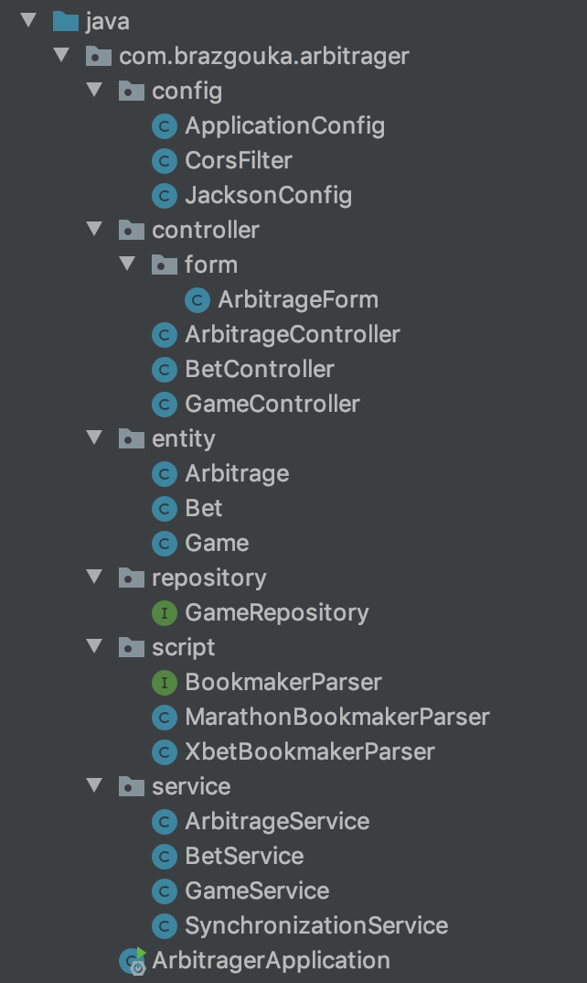
Рис. 3.1 – Диаграмма классов Java модуля

На рис. 3.1 представлена диаграмма классов Java модуля. Классы разложены в модуле по логике использования в пакетах.
Все запросы извне приходят на классы, находящиеся в пакете controller. Далее запросы валидируются и перенаправляются на сервисы в пакете service, где они обрабатываются. В пакете script находятся классы, которые занимаются вызовом функций Python модуля.
В пакете config содержатся классы, конфигурирующие и настраивающие приложение.
Пакет entity содержит модели, которыми обменивается приложение. В пакете repository находятся классы репозиториев связывающих модели с базой данных и предоставляющих интерфейс для работы с postgreSQL.

Также Spring сам настраивает общение объектов с помощью dependency injection и ioc. За счет этого приложение является малосвязанным. Spring сам конфигурирует большую часть настроек приложения которые можно самому в случае надобности менять. Также он предоставляет структуру сконфигурированных автоматически классов:

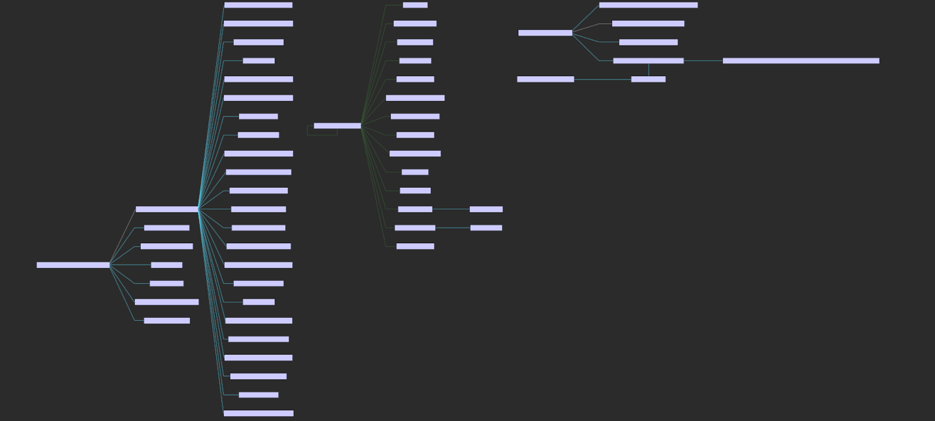
Рис. 3.2 – Диаграмма сконфигурированных автоматически классов

Приведем и опишем диаграмму пакетов Python модуля:

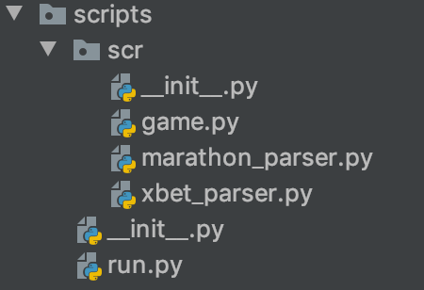
Рис. 3.3 – Диаграмма пакетов Python модуля

В пакете scr находятся скрипты, которые с помощью BeautifulSoup парсят сайты букмекерских контор. Файл run содержит конфигурацию модуля, а также эндпоинты для общения с Java модулем.

Приведем и опишем диаграмму пакетов VueJS модуля:

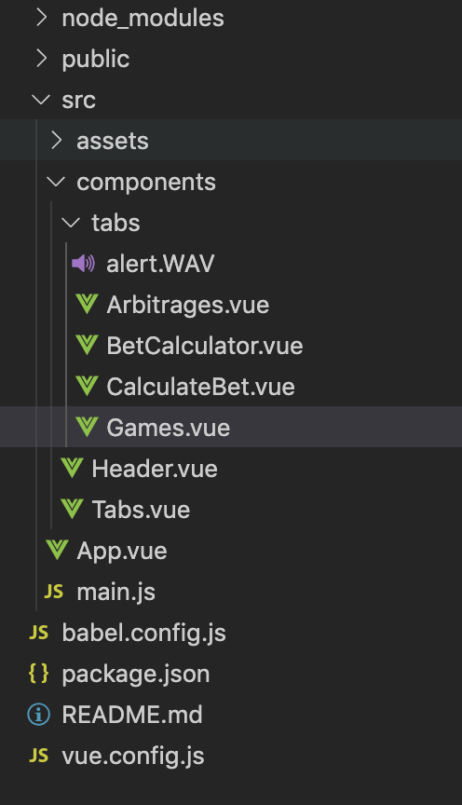
Рис. 3.4 – Диаграмма пакетов VueJS модуля

App файл содержит конфигурацию UI модуля. В пакете tabs содержатся файлы, предоставляющие логику работы каждого компонента пользовательского интерфейса.

3.3 Диаграмма компонентов

Диаграмма компонентов системы и как они между собой взаимодействуют отображена на данном рисунке:
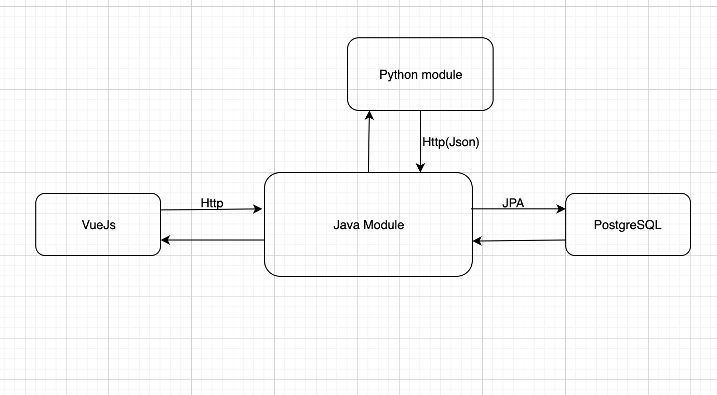
Рис. 3.5 – Диаграмма компонентов системы

Как можно заметить из рис. 3.5 основным компонентом системы является Java модуль, который распределяет обязанности и запросы между остальными компонентами.
Общение пользователя с Java модулем происходит через модуль VueJS, предоставляющий клиенту интерфейс взаимодействия с основным компонентом сервиса

3.4 Выводы по главе 3
В данной главе была рассмотрена структура основных компонентов приложения, средства и фреймворки, с помощью которых велась разработка.
Структура проекта состоит из модулей, состоящих из объектных единиц - классов. Пользовательский интерфейс реализован на интуитивно-понятном уровне. Была продемонстрирована структура приложения и ее основные компоненты, описана работа каждого из подмодулей системы.

ЗАКЛЮЧЕНИЕ
Во время разработки было разработано веб-приложение для менеджмента существующими арбитражными ситуациями, досконально проработана предметная область, а также описаны принятые в ходе реализации решения. Было составлено техническое задание с описанием требований к данному проекту, спроектирована система, описан ряд диаграмм, которые позволяют легко понять общую концепцию работы приложения.
В итоге мы получили веб-приложение с простым и понятным пользовательским интерфейсом, широкой сводкой статистических данных, возможностью подсчета потенциального выигрыша и имеющее релевантные данные.
Все поставленные задачи выполнены, данный программный продукт работает корректно.
Нужно отметить, что поставленная цель достигнута, но дальше идею можно развивать и приращивать к уже готовой программе все новые компоненты, расширяющие функционал.

СПИСОК ИСПОЛЬЗОВАННЫХ ИСТОЧНИКОВ
- Куликов, С.С. Работа с PostgreSQL в примерах / С.С. Куликов. – Минск: БОФФ, 2016. – 556 с.
- Эккель Брюс. Философия Java/ Брюс Эккель. – 4-е изд. – Питер: Классика Computer Science, 2016. – 1168 с.
- Мигел Гринберг - Flask Web Development: Developing Web Applications with Python/ Мигел Гринберг – 2-е издание - Классика Computer Science, 2016. – 223 с.
- http://spring.io/ – официальный сайт Spring [Электронный ресурс] – Режим доступа: http://spring.io/ - Дата доступа: 09.12.2016
- bootstrap-vue.js.org/ – официальный сайт VueJs [Электронный ресурс] – Режим доступа: http://bootstrap-vue.js.org/ - Дата доступа: 09.12.2019
- crummy.com/ – документация по фреймворку для парсинга HTML BeautifulSoup [Электронный ресурс] – Режим доступа: https://crummy.com/ - Дата доступа: 09.12.2019

ПРИЛОЖЕНИЯ
ПРИЛОЖЕНИЕ 1
Иллюстрация 1 Вкладка Arbitrages

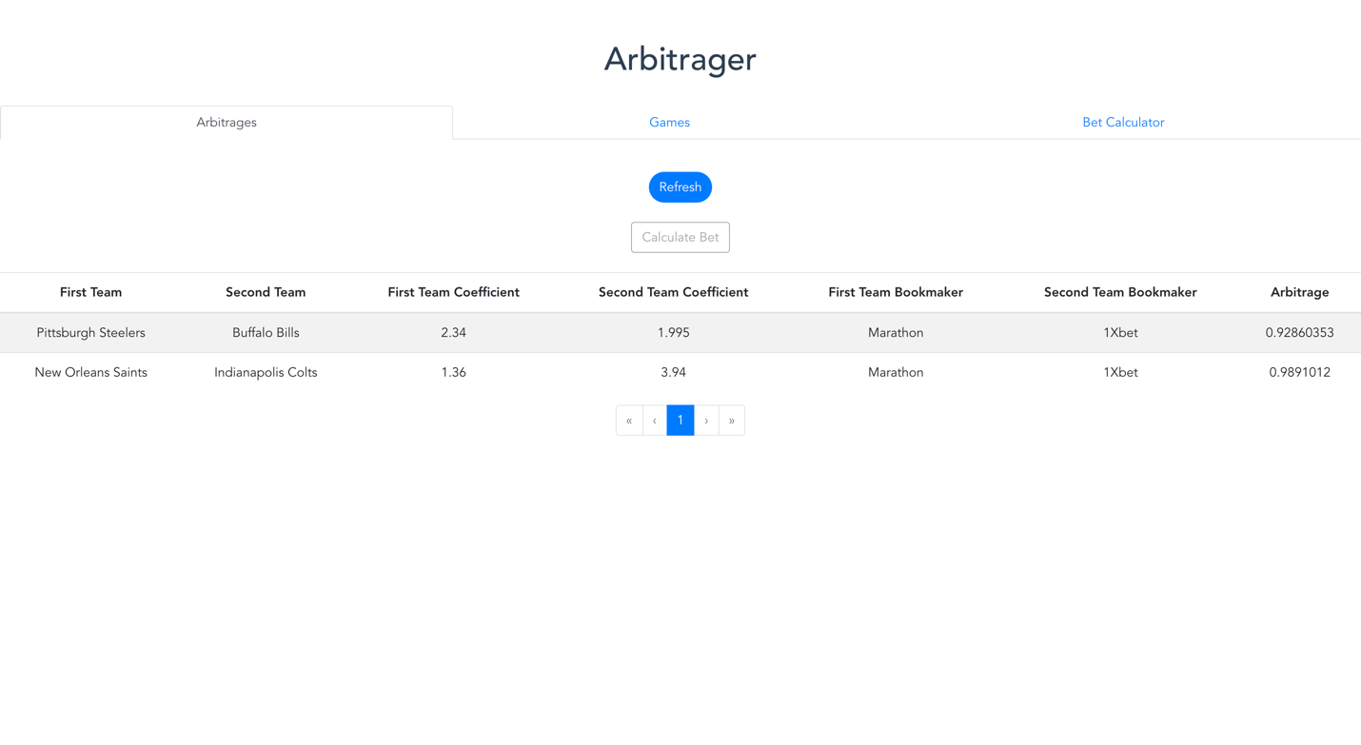

ПРИЛОЖЕНИЕ 2
Иллюстрация 2 Вкладка Games

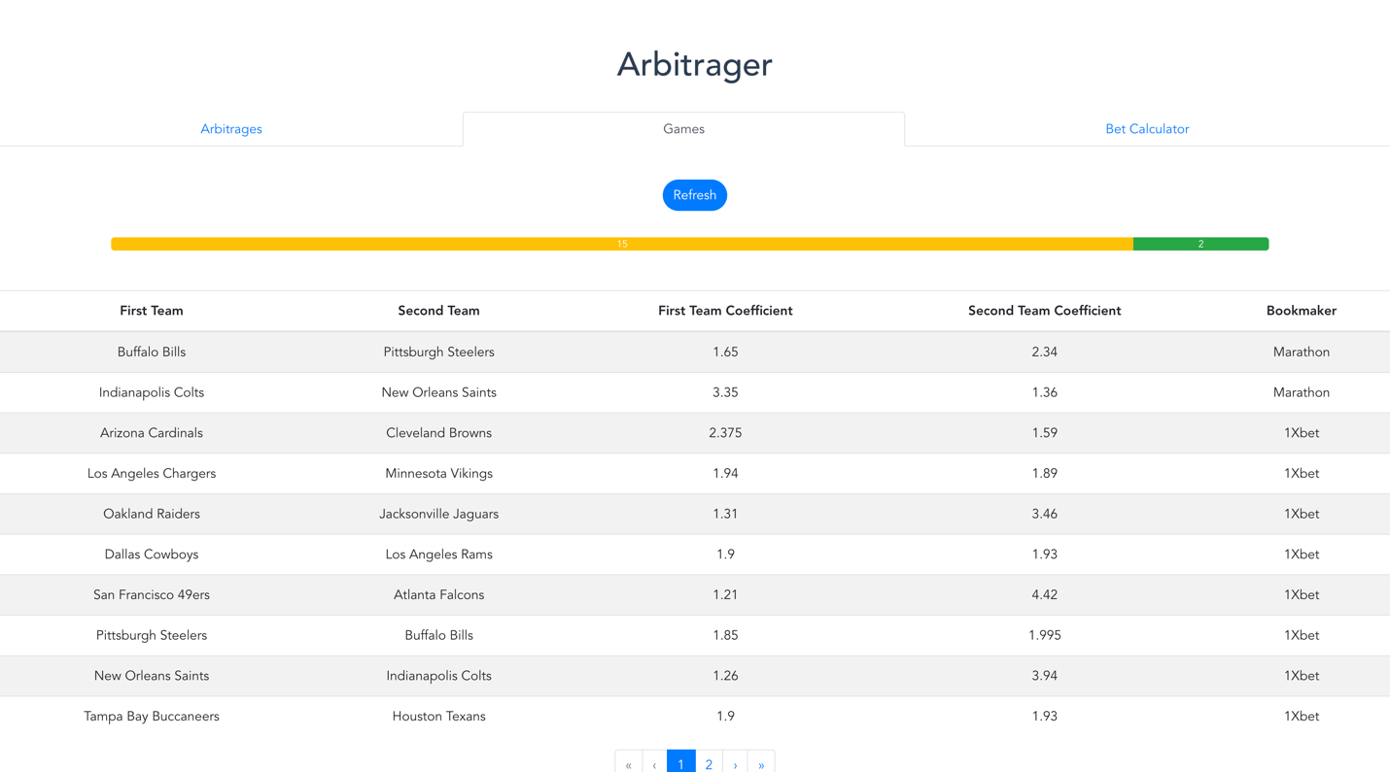

ПРИЛОЖЕНИЕ 3
Иллюстрация 3 Вкладка Bet Calculator

